# Statistiek Les 2

## De normale verdeling

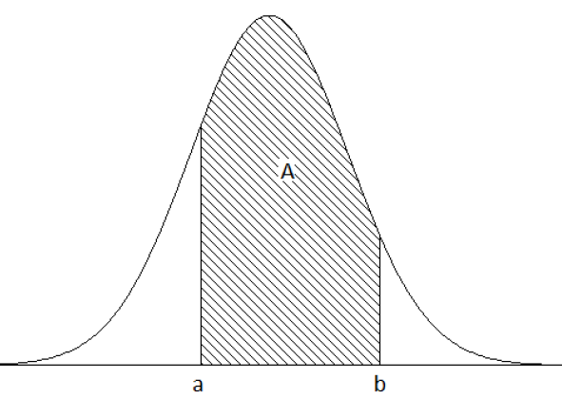

* Men kan a en b niet appart berekenen
* Enkel waardes ertussen (bv P(18<X<27 ) is hetzelfde als P(18<= X <= 27))

## De standaard normaalverdeling

**Definitie:** De **standaardnormale verdeling** is een normale verdeling met het

**gemiddelde µ gelijk aan 0 en de standaardafwijking σ gelijk aan 1**.

De letter X wordt bij de standaardnormale verdeling vervangen door de **letter Z**.

**Zie Voorbeelden**

Oefening:

Bereken de volgende drie kansen:

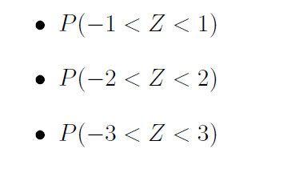

* P(-1<Z<1) 🡺 Dek -1 af

= P(Z<1) – P(Z<-1)

= P(Z<1) – [1 – P(Z<1)]

=P(2<1) 1 + P(Z<1)

=2P(2<1) -1 = 2 – 0.8413 – 1 = 0.6826 (ong. 68%)

* P(-2<Z<2) = ong. 95%
* P(-3<Z<3) = ong. 99%

Oefening: Bereken

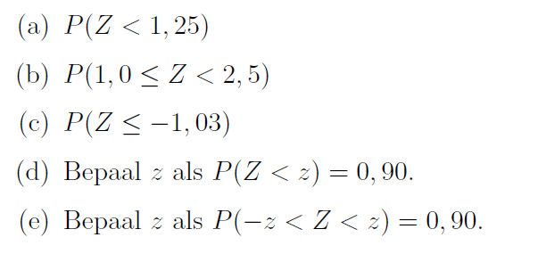

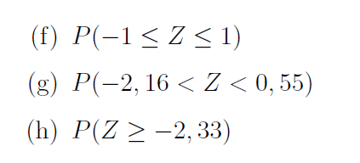

1. 0.8944 (89,44%)
2. P(1.0 < Z < 2.5)

=P(Z < 2.5) – P(Z < 1)

= 0.9938 – 0.8413

= 0.1525 = 15.25%

1. P(Z < -1.03)

= 1 – P(Z < 1.03)

= 1 – 0.8485

= 0.1515 = 15.15%

1. 1.28
2. Grafisch uittekenen 90% is waarde in het midden dus eigenlijk is P(Z<z) = 95%

=1.64

1. 68.26% (zie grafisch)
2. P(-2.16 < Z < 0.55)

= (afdekken) = P(Z < 0.55) = 0.7088

= 0.7088 – P(Z<-2.16

= 0.7088 – [1 – P(Z<2.16)]

= 0.7088 – [1 – 0.9846]

= 0.6934 = 69.34%

1. P(Z > -2.33) (zie grafisch) = P(Z < 2.33) == 0.9901 = 99.01%

Oefening 1)

**Bij een bepaalde bevolkingsgroep is de gemiddelde lengte van de meisjes van 8**

**jaar 1,35 m met een standaardafwijking van 6 cm. Voor de meisjes van 18 jaar bij**

**deze bevolkingsgroep is de gemiddelde lengte 1,72 m, met een standaardafwijking**

**van 8 cm. Anneke is 8 jaar en meet 1,38 m. Leen is 18 jaar en meet 1,75 m. Wie**

**is relatief gezien de grootste van de twee? Verklaar je antwoord.**

=

Z Anneke = (1.38m – 1.35m)/0.06m = 0.5

Z Leen = (1.75m – 1.72m)/0.08m = 0.375

Antwoord: Anneke is relatief het grootste.

Oefening 2)

**Gegeven X~N(75, 5). Bereken:**

**(a) P(X > 72,3)**

P(X>72.3) = P(Z>(72.3-75)/5) = P(Z> -0.54) = P(Z<0.54) = 0.7054 = 70.54%

**(b) P(X > 86,4)**

P(X>86.4) = P(Z>(86.4-75)/5) = P(Z> 2.28) = 1 - P(Z< 2.28) = 1 - 0.9887 = 0.013 = 1.13%

**(c) P(78,3 < X < 90,5)**

P(78.3<X<90.5) = P(0.66 < Z < 3.1) = P(Z < 3.1) – P(Z < 0.66) = 1 – 0.7454 = 0.2546 = 25.46%

**(d) x als P(X < x) = 87 %**

P(Z<(x-75)/5) = 0.87

(x-75)/5 = 1.13

X= 75+5 * 1.13 = 80.65

Oefening 3)

**Gegeven X~N(µ; σ), P(X < 19,2) = 0,9918 en P(X < 12,66) = 0,5871. Bereken**

**µ en σ**

P(X < 19.2) = 0.9918

P(Z < (19.2 - µ)/σ) = 0.9918

µ = 12, σ = 3

Oefening 4)

**De diameter van een reeks ringen door een machine vervaardigd bedraagt**

**gemiddeld 14,04 mm en de standaardafwijking is 0,14 mm. De toegelaten**

**spreiding rond het gemiddelde bedraagt 0,18 mm. Bereken het percentage**

**defecte stukken voortgebracht door de machine, in de veronderstelling dat de**

**diameters normaal verdeeld zijn.**

X moet tussen 13.86 en de 14.22 liggen (dan zijn ze niet defect)

= P(13.86 < X < 14.22)

= P((13.86 – 14.04)/0.14) < Z < (14.22 – 14.04)/0.14)

=P(-1.29 < Z < 1.29)

= P(Z < 1.29 ) – P(Z < -1.29)

= P(Z < 1.29) – [1 – P(Z < 1.29)]

=2P(Z < 1.29) – 1 = 2 * 0.9015 – 1 = 0.803 = 80.30% (niet defect)

🡺Defecte stukken : 100% - 80.30% = 19.70%

Oefening 5)

**In een fabriek worden flessen automatisch gevuld. De inhoud van de gevulde**

**Flessen heeft een normale verdeling rond de inhoud waarop de machine is**

**ingesteld.**

**De standaardafwijking bedraagt 5 cc.**

**De fabriek wenst dat 90 % van de flessen een inhoud hebben van minstens 500 cc.**

**Op welke maat moet de machine ingesteld worden?**

σ = 5 µ = ?

P(X>500) = 0.90 P(Z > (500 - µ)/5) = 0.90 P(Z < - (500-µ)/5) = 0.90

-500 + µ / 5 = 1.28 🡺 µ = 506.4

Oefening 6)

**De kansvariabele X heeft een normale verdeling met gemiddelde 1000 en**

**standaardafwijking van 10.**

**Bepaal de waarde van X die het 80ste percentiel van deze verdeling**

**vertegenwoordigt.**

**En het 10de percentiel?**

P(X < x)

P(Z < (x - 1000)/10)= 0.80

X = 8.4 + 1000 = 1008.4

P(X < x) = 0.10

P(Z < (x - 1000)/10) = 0.10

P(Z < - (x-1000)/10) = 0.90

(-x + 1000)/10 = 1.28

x = 987.2